Данные:

Тип излучателя:
Турникетная антенна с горизонтальными стержнями

Тип приёмной антенны:
Горизонтальный симметричный вибратор

Параметры:
Высота мачты излучающей антенны базовой станции: H=60 км
Высота расположения приёмной антенны: h=1,5 км
Рабочая частота: F=300 МГц

Координаты: (в км)
X₀ = 1,2 X₁ = 10
Y₀ = 0 Y₁ = 30

Особенности местности:
На расстоянии 1,3 км от передатчика протекает река шириной 260 м в направлении OX

Препятствия:
Здание 25*25*30 м³ с центром в точке X = 0,3 км, Y = 0,35 км

Дополнительные требования:
Выработать обоснованные рекомендации по выбору приёмной антенны

Содержание:

Турникетный излучатель 4
Горизонтальный симметричный вибратор 5
Механизмы распространения радиоволн 6
Учёт сферичности Земли 8
Коэффициент отражения 10
Расчет поля в освещённой зоне с учётом рефракции радиоволн в
тропосфере 12
Область пространства существенно участвующая в формировании поля 14
Список литературы 20

Турникетный излучатель

В простейшем варианте турникетный излучатель состоит из двух симметричных электрических вибраторов, расположенных перпендикулярно друг к другу (рис. 7.17). Возбуждение вибраторов осуществляется токами равной амплитуды, но сдвинутыми по фазе на 90°.
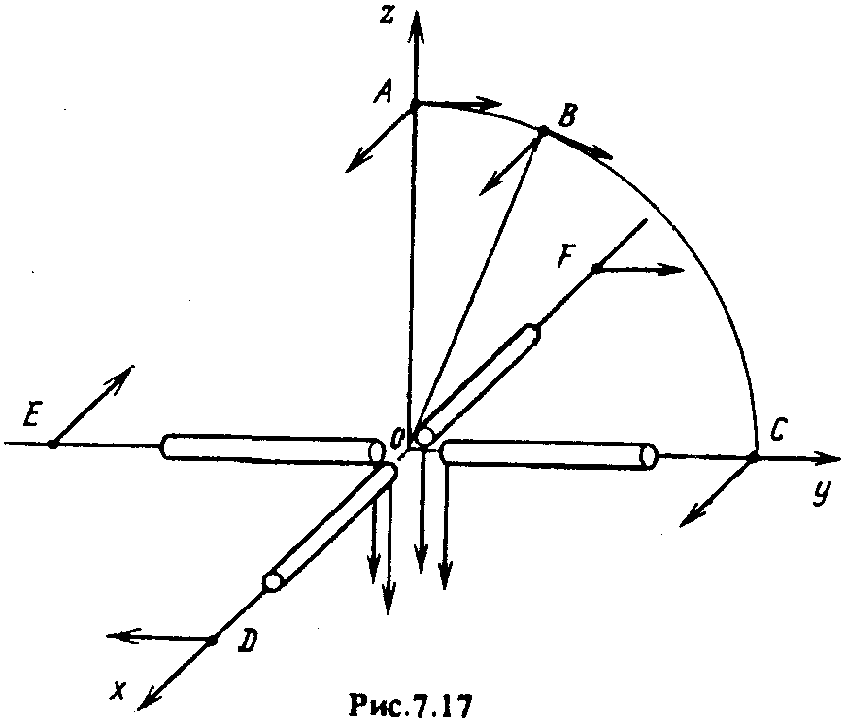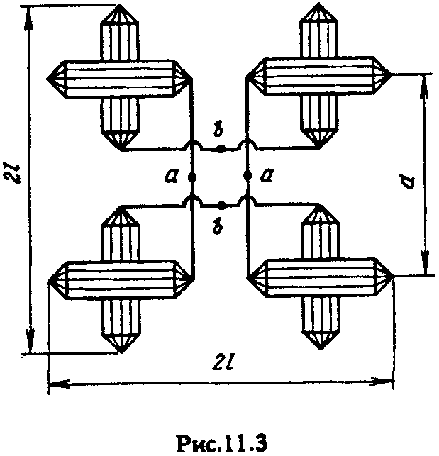

В точке А, лежащей на оси z (см. рис. 7.17), векторы электрического поля, излучаемого вибраторами, ортогональны друг другу, имеют равные амплитуды и сдвинуты по фазе на 90°, что обеспечивает в этой точке круговую поляризацию результирующего поля. При отклонении точки наблюдения от оси фазовые соотношения между компонентами полей сохраняются, однако амплитудные соотношения нарушаются. Так, в точке В, лежащей в плоскости yОz (см. рис. 7.17), амплитуда компоненты поля, созданного вибратором, ориентированным вдоль оси у, уменьшается, в результате поле имеет эллиптическую поляризацию. В точках, расположенных в плоскости хОу, поляризация линейная, поскольку оба вибратора создают в этих точках только одну пространственную

компоненту электрического поля, лежащую в плоскости хОу, причем в точках на оси каждого из вибраторов (точки С, D, E и F на рис. 7.17) поле создается только за счет излучения другого вибратора. Диаграмма направленности в данной плоскости имеет круговую форму.

Особенностью турникетного излучателя является зависимость фазы излученного поля от угловых координат точки наблюдения. Для доказательства этого достаточно рассмотреть поля в точках С и D и сравнить их между собой: они равны по амплитуде, но отличаются по фазе на π/2. Следовательно, турникетные антенны не имеют фазового центра.
Излучение антенны в нижнее полупространство обычно устраняется за счет экрана, отстоящего от плоскости расположения вибраторов на 0,25λ. Подводка питания к каждому вибратору осуществляется обычно коаксиальным кабелем с использованием симметрирующего устройства, которое удобно крепить к экрану. Входы симметрирующих устройств соединяют между собой. Фазовый сдвиг может быть реализован включением в тракт питания одного из вибраторов дополнительного отрезка линии длиной λ_{в}/4, где λ_{в} — длина волны в линии.
Турникетные антенны используются иногда при построении телевизионных передающих антенн с горизонтальной поляризацией. Излучение по оси z в таких антеннах подавляется за счет использования нескольких турникетных излучателей, параллельных друг другу и смещенных по оси z на 0,5λ.
На рисунке 11.3 изображен турникетный излучатель с диполями Надененко. Электрический контакт между пересекающимися на рисунке вибраторами отсутствует, так как по вертикали они смещены. Геометрические размеры антенны: l = 30 м, d =31 м, высоты подвеса пар вибраторов над землей 14м и 17м. Вибраторы выполняются из шести проводов диаметром 4мм, расположенных по образующим кругового цилиндра радиусом 12 м.

Горизонтальный симметричный вибратор

Горизонтальный вибратор выполняется из твердотянутого бронзового или биметаллического провода диаметром 4...6 мм. При этом волновое сопротивление вибратора порядка 1000 Ом. Вибратор растягивается между двумя мачтами (деревянными, асбоцементными и т.п.) с помощью оттяжек, закрепленных у концов вибратора на изоляторах. Мачта также поддерживаются оттяжками, причем для уменьшения наводимых токов оттяжки расчленяются изоляторами на отрезки не длиннее чем λ/4. При высотах подвеса h = λ/2... λ угол максимального излучения Δ_{max} = 30 ... 15°.
Симметричный вибратор предназначается для работы на фиксированной частоте (узкополосная антенна) в диапазоне (0,2...0,25) $\frac{l}{λ}≤$ (0,63 ...0,67). При увеличении l/λ выше 0,63...0,67 ухудшаются направленные свойства вибратора. Минимальная величина отношения l/λ определяется допустимой наименьшей величиной естественного КБВ (КБВ без элементов настройки) в линии равной 0,1 ...0,15. При уменьшении отношения l/λ падает активная и увеличивается реактивная составляющие входного сопротивления вибратора, вследствие чего уменьшается естественный КБВ. С помощью дополнительных настроечных элементов хорошее согласование на одной частоте может быть осуществлено при любом l/λ. Однако, если естественный КБВ становится меньше 0,15 то согласование легко нарушается, например, при изменении погодных условий.

Механизмы распространения радиоволн

На некоторой высоте над Землей находится источник электромагнитной волны (антенна). Требуется определить напряженность поля в любой другой точке. В принципе такая задача должна решаться исходя из уравнений Максвелла и системы граничных условий. Однако в реальных условиях Земля является неоднородной поглощающей средой. Поверхность Земли неровная. Вокруг Земли находится атмосфера, параметры которой меняются по широте, долготе, высоте, зависят от времени, частоты волны и т.д. С учетом перечисленных факторов нахождение поля источника чрезвычайно усложняется и данная задача не имеет решения до настоящего времени. Поэтому общую задачу о распространении радиоволн в реальной среде (тракте распространения) разделяют на несколько отдельных задач. Каждая задача исследует механизм распространения, обусловленный некоторым частным свойством тракта распространения.
К первому регулярному механизму относится распространение радиоволн вдоль границы раздела воздух — земная поверхность. Волна, распространяющаяся по этому пути, называется земной или поверхностной (рис. 14.1, а).

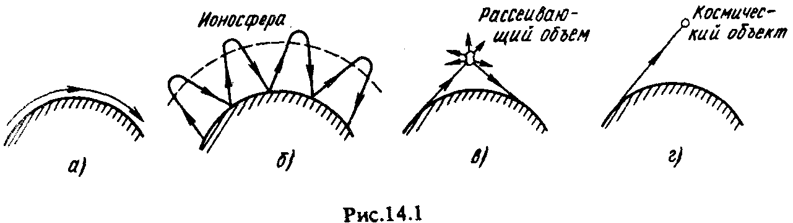

Электрическая неоднородность верхних ионизированных слоев атмосферы является причиной второго регулярного механизма распространения радиоволн с частотой до 30 ...40 МГц путем последовательного многократного отражения от ионизированных слоев атмосферы и поверхности Земли (рис. 14.1, б). Волна, распространяющаяся по этому пути, называется пространственной (ионосферной).
За счет слабых электрических неоднородностей локального характера в атмосфере происходит рассеяние радиоволн (рис. 14.1, в). Рассеянная волна используется для передачи информации на частотах выше 300 МГц по наземным радиолиниям.
Связь между земным пунктом и космической станцией может осуществляться только за счет так называемой прямой волны, которая распространяется через всю толщу атмосферы и космическое пространство (рис. 14.1, г).

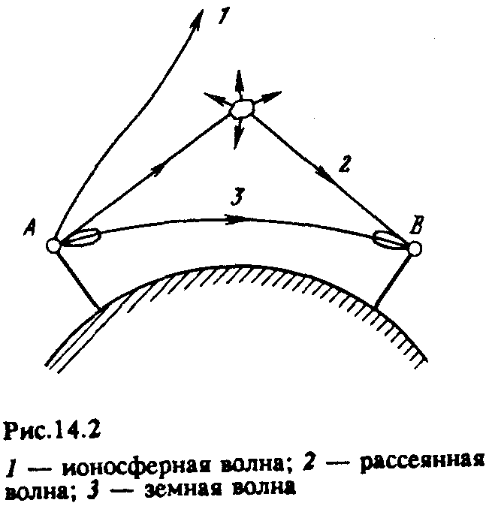
Разделение единого процесса распространения радиоволн на отдельные механизмы носит несколько условный характер. Тем не менее, изучение частных механизмов позволяет выявлять оптимальные траектории, оценивать потери и возможные искажения сигналов. На наземных линиях в точке приема обычно доминирует одна составляющая поля. Это или земная, или рассеянная, или пространственная компонента в зависимости от рабочей частоты и протяженности линии. Рассмотрим, например, интервал радиорелейной линии, когда между пунктами связи есть прямая видимость (рис. 14.2). На этих линиях используются ультракороткие волны, т.е. частоты выше 30 ... 40 МГц, поэтому пространственная волна не отражается от ионосферы и не приходит в точку приема.

Рассеянная волна имеет гораздо меньшую интенсивность, чем земная.
В данном случае оптимальным механизмом распространения является земная волна, и диаграммы направленности антенн ориентируют так, чтобы обеспечить максимальное излучение и прием именно этой волны.
Изучение частных механизмов позволяет при проектировании линий выбирать основные параметры системы с учетом свойств тракта, характерных для одного оптимального механизма в заданных условиях. Устойчивая работа радиолинии обеспечивается согласованием основных технических характеристик с условиями распространения. К таким характеристикам относятся: вид передаваемой информации, мощность передатчика, чувствительность приемника, коэффициенты усиления и ориентировка ДН антенн на передаче и приеме, система приема и др.
Условия распространения учитывают также в процессе эксплуатации радиолиний. Если условия распространения значительно меняются во времени, например в течение суток, по сезонам или циклу солнечной активности, то для создания оптимальных условий перестраивается режим работы линии.

Учет сферичности Земли

В рамках отражательной трактовки влияние сферичности земной поверхности учитывают путем соответствующих изменений амплитуды и фазы отраженной волны по сравнению со случаем плоской Земли.
Фазовые отношения учитываются путем замены реальных высот приемной и передающей антенны приведенными высотами:
$h_{1}'=h_{1}−\frac{r^{2}}{2a_{\text{зм}}}{\left(\frac{h_{1}}{h_{1}+h_{2}}\right)}^{2}$, $h_{2}'=h_{2}−\frac{r^{2}}{2a_{\text{зм}}}{\left(\frac{h_{1}}{h_{1}+h_{2}}\right)}^{2}$. (1)

Имеем:

Физический смысл приведенных высот связан с «укорочением» реальных антенн до высот, соответствующих положению над плоскостью, касательной к поверхности Земли в точке отражения. Части антенн, оказавшиеся под указанной касательной плоскостью, отсекаются.
Кроме того, выпуклость земной поверхности приводит к заметному расхождению отраженной волны. Для учета этого явления вводят понятие коэффициента расходимости. Если обозначить через $S_{\text{пл}}$ площадь сечения телесного угла пучка волн, отраженных в пределах плоской существенной области для отражения, а через $S_{\text{сф}}$ - то же, для случая сферической поверхности, то изменение плотности потока будет пропорционально отношению площадей ${S_{\text{пл}}}/{S_{\text{сф}}}$, а изменение напряженности поля - $\sqrt{{S_{\text{пл}}}/{S_{\text{сф}}}}$.
Коэффициентом расходимости называют величину $D_{р}=\sqrt{{S_{\text{пл}}}/{S_{\text{сф}}}}$, которую определяют через приведенные высоты h₁', h₂' и длину радиолинии. Он вычисляется по формуле:
$D_{р}={\left(\sqrt{1+\frac{2r^{2}h_{1}'h_{2}'}{a_{\text{зм}}(h_{1}'+h_{2}')^{3}}}\right)}^{−1}$ (2)

Уменьшение напряженности поля отраженной волны за счет расхождения пучка лучей оценивают через изменение модуля коэффициента отражения:
$R_{\text{сф}}={\text{RD}}_{Р}$.
Учтя эти уточнения, можно получить более полную формулу для максимальной напряженности электрического поля с учетом сферичности:
$E_{m}=E_{0m}V=\frac{\sqrt{\text{60}P_{1}^{I}G_{1}}}{r}\sqrt{1+({\text{RD}}_{Р})^{2}+2{\text{RD}}_{Р}\text{cos}\left(\frac{2k⋅h_{1}'h_{2}'}{r}−θ\right)}$ (3)
На практике нередко для грубой оценки множителя ослабления пользуются тем обстоятельством, что при значительном расстоянии между антеннами угол возвышения стремится к нулю. Как видно из рис.3а, 3б, это дает почти единичное значение модуля коэффициента отражения и фазовый сдвиг при отражении в 180°. Пренебрегая отличием коэффициента рассеяния $D_{р}$от единицы и производя разложение :
$\text{cos}\left(2{\text{kh}}_{1}'h_{2}\text{'/}r−{\text{180}}^{∘}\right)=−\text{cos}\left(2{\text{kh}}_{1}'h_{2}\text{'/}r\right)$ в ряд нетрудно получить для множителя ослабления так называемую квадратичную формулу Введенского: $V=4πh'_{1}h{'_{2}}/({λr}^{2})$. Областью корректного применения этой формулы является зона, удаленная от передающей антенны на расстояние, удовлетворяющее условию: $r≥\text{18}h'_{1}h{'_{2}}/λ$.

Коэффициенты отражения
Коэффициент отражения $\tilde{R}=R⋅\text{exp}(iθ)$ (коэффициент Френеля) зависит от электрических параметров отражающей поверхности, угла падения и вида поляризации волны (см. рис.4). В диапазоне УКВ в отличие от диапазонов средних (СВ) и особенно длинных волн (ДВ), влиянием токов проводимости для почвы можно практически пренебречь, что позволяет пользоваться при расчете коэффициентов отражения для параллельной и перпендикулярной составляющих поля приближением почвы с чисто диэлектрическими свойствами. Основанием для такого рода представления является тот факт, что в комплексной диэлектрической проницаемости для грунта вклад, связанный с проводимостью σ, обратно пропорционален частоте: $ε^{'}=ε−{jσ}/ω$.
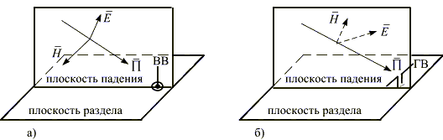
Рис.4. Варианты поляризации падающей волны

Для вычислений в таком случае можно применять формулы:

$R_{}=\frac{\text{sin}(Δ)−\sqrt{n^{2}−{\text{cos}}^{2}(Δ)}}{\text{sin}(Δ)+\sqrt{n^{2}−{\text{cos}}^{2}(Δ)}}$, $R_{||}=\frac{n^{2}⋅\text{sin}(Δ)−\sqrt{n^{2}−{\text{cos}}^{2}(Δ)}}{n^{2}⋅\text{sin}(Δ)+\sqrt{n^{2}−{\text{cos}}^{2}(Δ)}}$, (4)
где n − коэффициент преломления почвы, от которой волна отражается, Δ − угол возвышения для точки отражения. Как известно для немагнитных сред с $μ=1$, $n=\sqrt{ε}$.
На рис. 5 показана зависимость модуля и фазы коэффициента отражения от угла возвышения (иногда его называют углом скольжения) для волн параллельной и нормальной поляризаций, падающих на границу раздела воздух-диэлектрик (пунктир) и воздух-полупроводник (сплошная линия). Из графиков следует, что при малых углах возвышения для любой поляризации амплитуда отраженной волны приближается к амплитуде падающей. Фаза при отражении скачком изменяется на 180°. При нормальном падении волны на границу раздела, модули коэффициентов отражения при нормальной и параллельной поляризации равны. Для всех промежуточных углов $\left|R_{}\right|>\left|R_{||}\right|$.

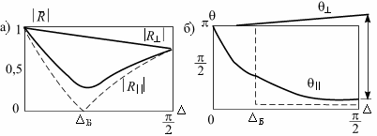
Рис.5. Зависимость модуля – а) и фазы - б) коэффициента отражения от угла возвышения: пунктир - для идеального диэлектрика; сплошная линия - для границы воздух - полупроводящая среда.
-

Модуль коэффициента отражения нормально поляризованной волны монотонно уменьшается с ростом угла возвышения, при этом отраженная волна всегда существует. Для параллельно поляризованной волны существует угол возвышения $Δ_{Б}$, при котором отраженная волна имеет минимальное значение, а при отражении от идеального диэлектрика отраженная волна отсутствует вообще (R||=0). Этот угол называется углом полного преломления или углом Брюстера. При распространении падающей волны в воздухе ($ε_{1}=1$) для угла Брюстера справедливо соотношение: $ε_{2}={\text{tg}}^{2}Δ_{Б}$.
Если отражающая поверхность является идеально проводящей, то при любых углах падения и любой поляризации происходит полное отражение.

Расчет поля в освещенной зоне с учётом рефракции радиоволн
в тропосфере.

В диапазоне УКВ высота поднятия антенн на передаче (h₁) и приеме (h₂) обычно больше длины волны λ, поэтому весь путь распространения земной волны делят на три зоны: освещенную, полутени и тени.
В освещенной зоне поле имеет интерференционную структуру за счет сложения прямой и отраженной от Земли волн. Расчет напряженности поля в этой зоне базируется на интерференционной формуле:
$E_{д}=\frac{\sqrt{{\text{30 \{}P}_{1}^{'}}⋅G_{1}}{r}×\sqrt{1+({\text{RD}}_{p})^{2}+2{\text{RD}}_{p}\text{cos}\left(\frac{4π\left(h_{1}^{'}⋅h_{2}^{'}\right)}{λr}−θ\right)}$ (5)
Для практических расчетов в (5) необходимо учесть электрическую неоднородность тропосферы.
Электрическая неоднородность тропосферы, проявляющаяся в рефракции радиоволн, влияет на все параметры, от которых зависит поле в освещенной зоне. По сравнению со случаем прямолинейного распространения изменяются (рис. 20.1) длины путей прямой r₁ и отраженной r₂ волн, т.е. сдвиг фаз $Δϕ=\frac{2π}{λ}\left(r_{2}−r_{1}\right)$, угол наклона траектории отраженной волны Δ и
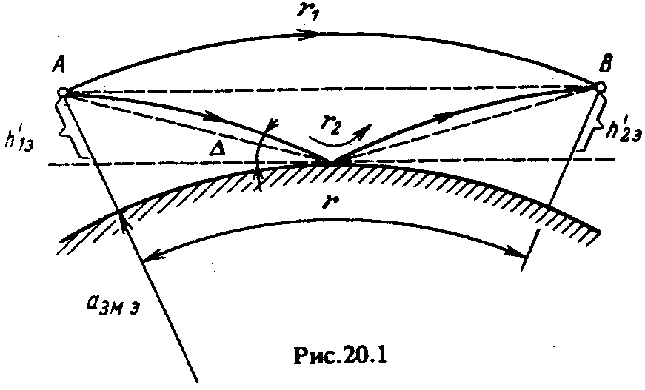

соответственно коэффициент отражения R, а также коэффициент расходимости D_{p}.

$Δr=\frac{2\left(h_{1}^{'}⋅h_{2}^{'}\right)}{r}$ (6)

$\text{tg}Δ≈\text{sin}Δ=\frac{\left(h_{1}^{'}+h_{2}^{'}\right)}{r}$ (7)

Длина радиолинии:
$D_{p}=\frac{1}{\sqrt{1+\frac{2r^{2}⋅\left(h_{1}^{'}⋅h_{2}^{'}\right)}{a_{\text{зм}}⋅{\left(h_{1}^{'}+h_{2}^{'}\right)}^{3}}}}$ (8)
Как видно из формул (6)—(8), значения Δϕ, Δ и D_{р} определяются приведенными высотами h₁’ и h₂’ (16.25), которые зависят от радиуса Земли а_{зм}. Это позволяет свести учет рефракции к расчету Δϕ, Δ и D_{р} по указанным формулам с заменой в них а_{зм} на эквивалентный радиус а_{зм,э}. В итоге действующее значение напряженности поля УКВ в освещенной зоне:
$E_{д}=E_{0д}⋅V=\frac{\sqrt{{\text{30 \{}P}_{1}^{'}}⋅G_{1}}{r}×\sqrt{1+(D_{p}R)^{2}+2{\text{RD}}_{p}\text{cos}\left(\frac{4π\left(h_{1э}^{'}⋅h_{2э}^{'}\right)}{λr}−θ\right)}$ (9)

На радиолиниях, где в пределах существенной области для отражения поверхность Земли достаточно ровная и плоская, модуль коэффициента отражения R ≈ 1, θ ~ π и коэффициент расходимости D_{р} ≈ 1. Для таких условий интерференционная формула (20.1) упрощается:
$E_{д}=\frac{\sqrt{{\text{30 \{}P}_{1}^{'}}⋅G_{1}}{r}⋅2\text{sin}\left(\frac{2π\left(h_{1э}^{'}⋅h_{2э}^{'}\right)}{λr}\right)$. (10)
Формула для расчета напряженности поля еще более упрощается, если рассматривать большие расстояния r (в пределах освещенной зоны), при которых в (20.2) синус можно заменить его аргументом. Это можно сделать, если $\frac{2π\left(h_{1э}^{'}⋅h_{2э}^{'}\right)}{λr}≤\frac{π}{9}$. Тогда на расстояниях $r≥\frac{\text{18}π\left(h_{1э}^{'}⋅h_{2э}^{'}\right)}{λ}$ формула для расчета напряженности поля приобретает вид
$E_{д}=\frac{\sqrt{{\text{30 \{}P}_{1}^{'}}⋅G_{1}}{r^{2}}⋅\frac{4π\left(h_{1э}^{'}⋅h_{2э}^{'}\right)}{λ}$. (11)
Эта формула была получена Б.А. Введенским и называется квадратичной формулой Введенского.
Видно, что на указанных расстояниях r интерференционная структура поля перестает существовать и величина поля уменьшается обратно пропорционально квадрату расстояния. Столь резкое убывание поля можно объяснить тем, что при увеличении расстояния уменьшается разность хода Δr = r₂ — r₁, т.е. сокращается пространственная разность фаз $Δϕ=\frac{2π}{λ}⋅Δr$.
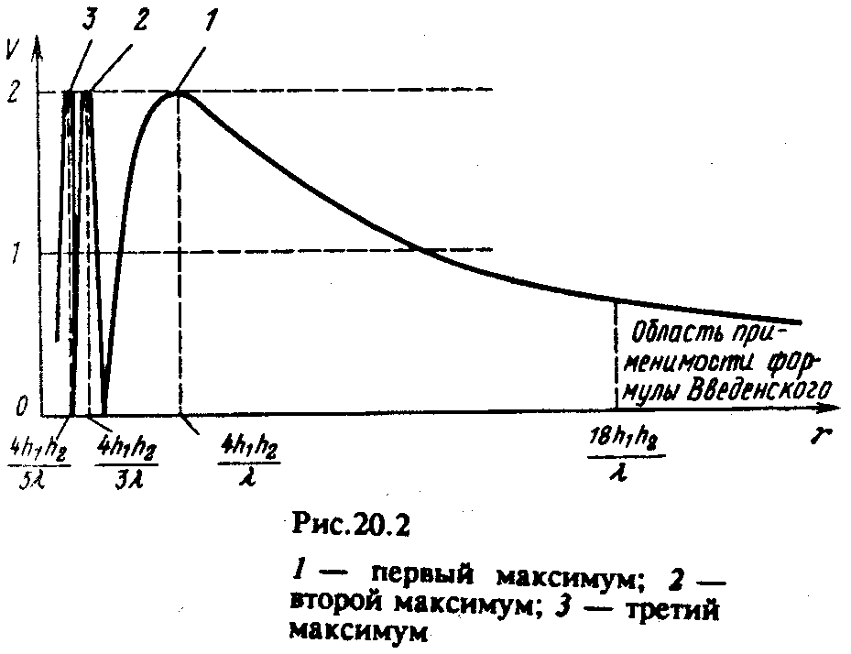

В то же время при скользящем отражении R → —1 при любой поляризации. Другими словами, чем больше расстояние r, тем полнее взаимная компенсация прямой и отраженной волн в точке приема, что и вызывает сравнительно быстрое убывание поля. На рис. 20.2 представлена зависимость множителя ослабления от расстояния, которая соответствует формулам (10) и (11).
Освещенная зона – по сути дела зона прямой видимости, характеризуется расстоянием между антеннами по поверхности Земли, удовлетворяющим условию $r_{\text{пр}}≤\sqrt{2a_{\text{зм}}}(\sqrt{h_{1}}+\sqrt{h_{2}})$, где $a_{\text{зм}}$ - радиус Земного шара, а $h_{1}$ и $h_{2}$– высоты передающей и приемной антенн. Выражая расстояние прямой видимости в километрах, а высоты антенн в метрах можно пользоваться формулой: $r_{\text{пр}}≤3\text{.}\text{57}(\sqrt{h_{1}}+\sqrt{h_{2}})$.
Для нашего случая, имеем:

h₁= 60 км
h₂ = 1, 5 км
= 6370 км
км

Выражая расстояние прямой видимости в километрах, а высоты антенн в метрах можно пользоваться формулой: $r_{\text{пр}}≤3\text{.}\text{57}(\sqrt{h_{1}}+\sqrt{h_{2}})$, тогда:
км

Область пространства существенно участвующая в формировании поля на заданной линии

В теории распространения радиоволн, особенно при оценке влияния земли, важное значение имеет понятие «существенная область». Наличие существенной области можно определить путем эксперимента. Установим на пути распространения волны от точки А к точке В непрозрачный для радиоволн экран с отверстием переменного диаметра d (рис. 15.3). Если диаметр отверстия велик, что соответствует отсутствию экрана, напряженность поля в точке В равна величине Е₀ (см. 15.1).

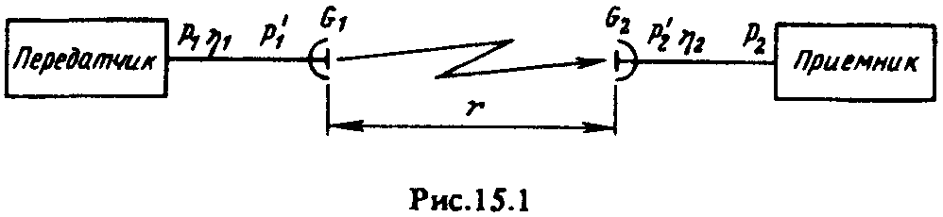

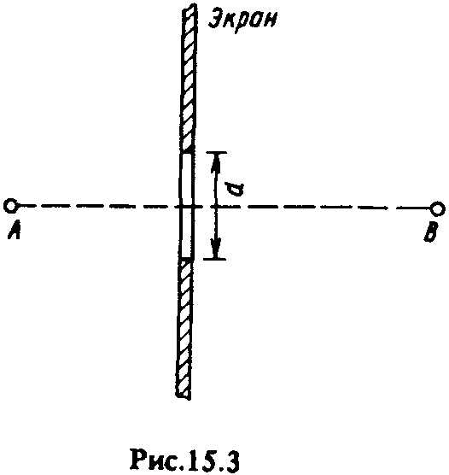

Будем затем уменьшать диаметр отверстия до тех пор, пока измерительный прибор не покажет явного уменьшения поля. Соответствующее значение d и есть диаметр области, существенно участвующей в передаче энергии волны. Помещая экран на разных расстояниях от источника, можно таким образом выявить конфигурацию существенной области.
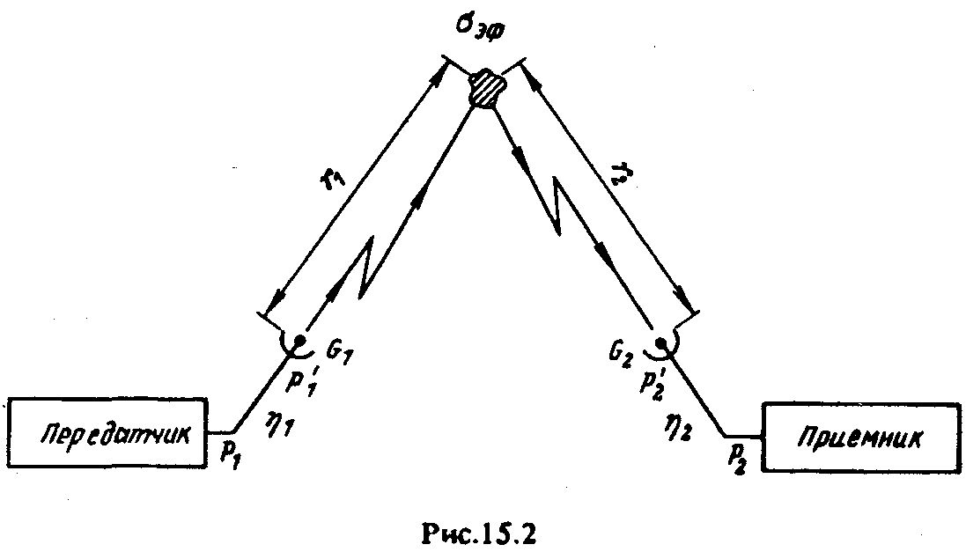

Форму и размеры существенной области возможно установить и аналитически, используя принцип эквивалентности. Согласно этому принципу поле в точке приема определяется суммарным действием вторичных источников, распределенных по воображаемой поверхности, замкнутой вокруг источника А или точки приема В. Выберем поверхность, которая охватывает источник, и для упрощения расчетов составим ее из бесконечной плоскости S₀, расположенной перпендикулярно линии АВ (рис. 15.4), и полусферы S∞ с бесконечным радиусом, которая замыкает плоскость S₀.
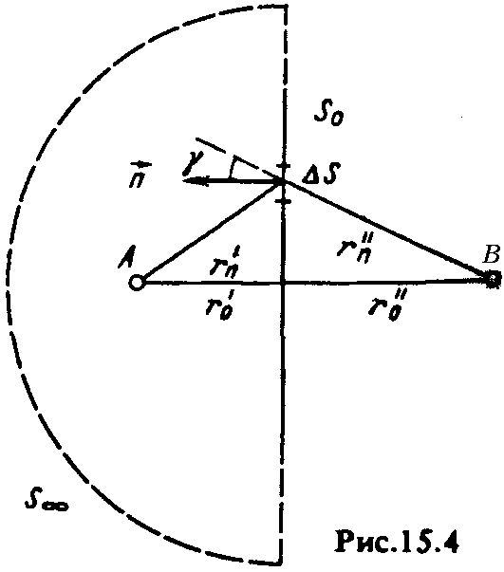

Поля от источников, расположенных на бесконечно удаленных участках поверхности S₀ + S∞ , бесконечно малы вследствие расходимости волны. Поэтому суммарное поле формируется источниками на поверхности S_{o}, расположенными на конечном расстоянии от точки В. Для облегчения суммирования разделим плоскость S₀ на зоны Френеля. Построим серию ломаных АС_{n}B (рис. 15.5, а), пересекающих плоскость S_{o} так, чтобы длина каждой последующей ломаной была больше длины предыдущей на половину длины волны:

${\text{AC}}_{n}B={\text{AC}}_{n−1}B+\frac{λ}{2}=\left(r_{0}^{'}+r_{0}^{''}\right)+\frac{n⋅λ}{2}$. (15.20)

${\text{AC}}_{n}B={\text{AC}}_{n−1}B+\frac{λ}{2}=\left(r_{0}^{'}+r_{0}^{''}\right)+\frac{n⋅λ}{2}$ (12)
Семейство ломаных линий, удовлетворяющих условию, при пересечении с плоскостью S₀ образует на этой плоскости систему окружностей с центром в точке О (рис. 15.5, б). Участки плоскости, ограниченные окружностями, называют зонами Френеля на плоскости. Первая зона представляет собой круг, зоны высших номеров — кольцевые области.
Суммарное поле от всех источников рассчитывается с учетом их распределения по зонам Френеля. Амплитуда поля от элемента поверхности ΔS оценивается как $ΔE=C⋅ΔS⋅\frac{\text{cos}γ}{r_{n}^{'}×r_{n}^{''}}$, а фаза $ϕ=\frac{2π}{λ}⋅\left(r_{n}^{'}+r_{n}^{''}\right)$, где С — константа, зависящая от свойств первичного источника; обозначения γ, $r_{n}^{'}, r^{''}$ ясны из рис. 15.4.

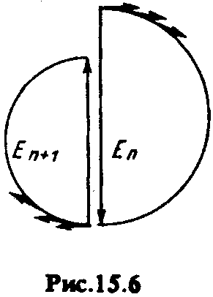

На рис. 15.6 показано векторное суммирование элементарных составляющих ΔЕ, возбужденных источниками двух зон с номерами п и п + 1. Расчеты показывают, что результирующие векторы полей от источников соседних зон почти коллинеарны, при этом векторы ${\vec{E}}_{n}$ и ${\vec{E}}_{n+1}$ (см. рис. 15.6) направлены противоположно из-за различия на λ/2 длин путей $r_{n}^{'}+r_{n}^{''}$ и $r_{n+1}^{'}+r_{n+1}^{''}$ согласно. Амплитуда E_{(n+1),max} < E_{n,max}, поскольку путь $r_{n+1}^{'}+r_{n+1}^{''}$ > $r_{n}^{'}+r_{n}^{''}$ и с увеличением п уменьшается значение cosγ.
В результате коллинеарности векторов полей от источников в отдельных зонах Френеля (см. рис. 15.6) амплитуда результирующего поля определяется алгебраическим суммированием, при этом учет фазы приводит к знакопеременному ряду.
Каждый член ряда равен амплитуде поля, созданного в точке приема источниками п-й зоны:
E_{max} = E_{1max} — E_{2max} + E_{3max} — E_{4max} +…
Для выявления количественных соотношений удобно записать ряд в виде:
$E_{\text{max}}=\frac{E_{1\text{max}}}{2}+\left(\frac{E_{1\text{max}}}{2}−E_{2\text{max}}+\frac{E_{3\text{max}}}{2}\right)+\left(\frac{E_{3\text{max}}}{2}−E_{4\text{max}}+\frac{E_{5\text{max}}}{2}\right)+⋯$ (13)
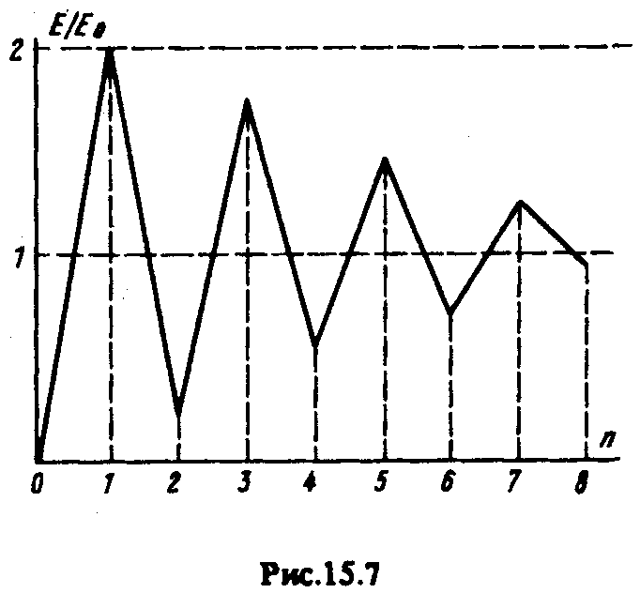

Поскольку соседние члены ряда мало отличаются друг от друга, то значение поля в каждой из скобок (13) близко к нулю и в первом приближении результирующее поле
Е_{mах} ~ Е_{1mах} /2, (14)
т.е. напряженность поля равна половине той величины, которая создается источниками первой зоны Френеля.
Результат последовательного от зоны к зоне алгебраического суммирования полей можно проследить по кривой, приведенной на рис. 15.7. При суммировании полей от источников только первой зоны напряженность поля возрастает до Е = 2Е₀, где Е₀ — поле в свободном пространстве.
При дальнейшем сложении проявляется действие противофазных полей от источников второй зоны, и результирующая напряженность поля уменьшается. Компенсирующее действие полей от источников четных зон Френеля обусловливает немонотонный закон приближения величины Е к E₀ при п →∞.
Существенную область обычно ограничивают примерно восемью зонами Френеля. При таком приближении ошибка в вычислении поля не превышает 16%.

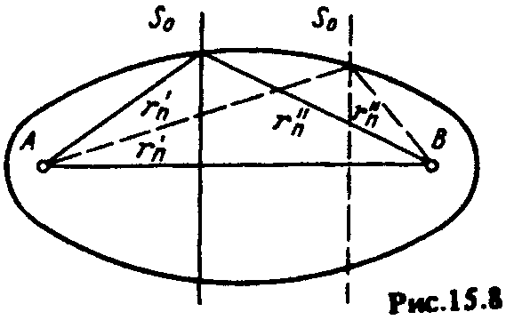

Выясним вопрос о пространственной форме существенной области. Соотношение (12) должно выполняться при любом положении плоскости S₀ вдоль линии АВ (рис. 15.8). Поэтому (12) является уравнением эллипсоида вращения. Таким образом, существенная область как пространственная фигура является эллипсоидом вращения с фокусами в точках передачи и приема.
Внешний радиус п-й зоны Френеля ρ_{п} согласно рис. 15.5, а и условию (12), а также с учетом того, что на реальных линиях $r_{0}^{'}+r_{0}^{''}\text{>>}\frac{λ}{2}$, определяется соотношением:
$ρ_{n}=\sqrt{\frac{nλ⋅r_{0}^{'}⋅r_{0}^{''}}{r_{0}^{'}+r_{0}^{''}}}$. (14)
Максимальный радиус соответствует середине трассы, где $r_{0}^{'}=r_{0}^{''}=\frac{r}{2}$:
$ρ_{n\text{,max}}=\frac{\sqrt{nλ⋅r}}{2}$ . (15)
Максимальный радиус существенного эллипсоида, ограниченного восемью зонами Френеля:
$ρ_{8\text{,max}}=\frac{\sqrt{8λ⋅r}}{2}=\sqrt{2λ⋅r}$ (16)
Чем короче волна, тем меньше поперечные размеры существенного эллипсоида. Например, на волнах λ = 10м... 10см при протяженности линии r= 10 км радиус ρ_{8,тах}= 160 ... 16 м. При этом большая ось существенного эллипсоида, соизмеримая с длиной радиолинии, в сотни и тысячи раз больше его малой оси, т.е. эллипс сильно вытянут вдоль трассы.
Понятие существенной области широко применяется при изучении условий распространения на линиях, где электрические параметры тракта распространения неоднородны. Например, при распространении радиоволн над земной поверхностью ослабление поля зависит от степени затенения существенной области поверхностью Земли. Если высоты антенн таковы, что часть существенной области затенена, то потери на линии значительно возрастают.
В заключение отметим, что существенная область имеет форму эллипсоида вращения только при использовании ненаправленных антенн в точках передачи и приема. Реально ее форма более сложная и зависит от ДН антенн.

